小一·今日动态
｜2024.1.15
-来园情况-
今天是星期一，晴。来园19人，希望请假的宝宝们早日来园哦。
来园的宝宝们能热情的和老师打招呼，还能绕好水杯带，放好自己的物品，小朋友们就开始洗手吃点心啦。吃完点心就去做游戏计划了呢，选择了自己喜欢的区域进行游戏。
今天的点心是：牛奶、卷心酥、闲趣饼干、康元香酥条。
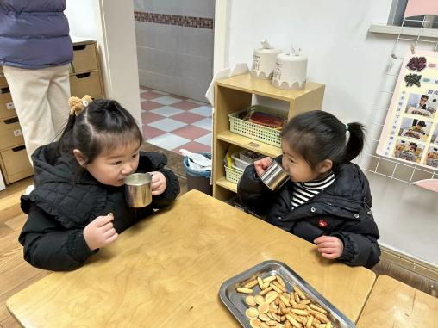 | 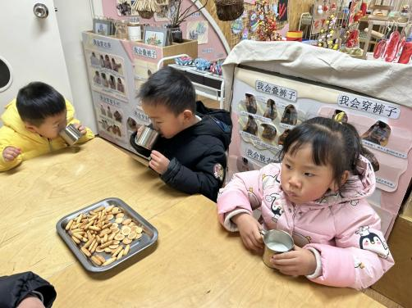 | 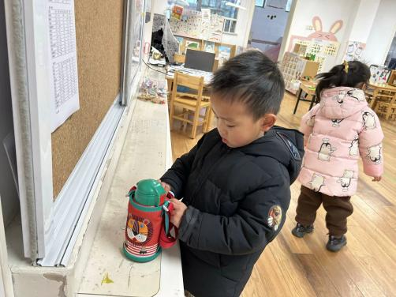
今天的点心很美味哦，有各种各样的饼干呢！真好吃！ | 热乎乎的牛奶搭配香香的饼干，太好吃啦，身体都变暖和了。 | 喝完牛奶我们就要来做游戏计划了，选择喜欢的区域。
-区域游戏-
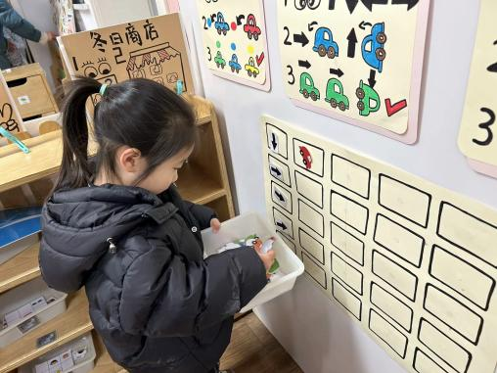 | 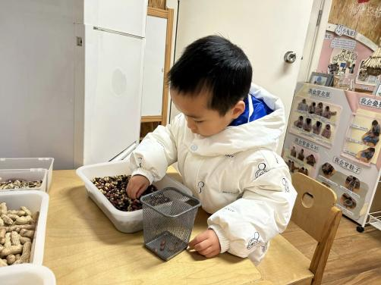 | 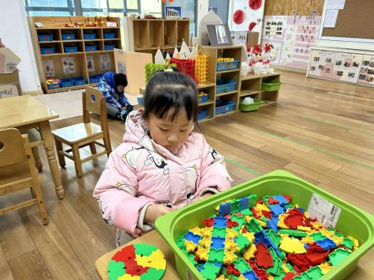
益智区：  安安今天来玩墙面游戏：汽车排队了。小汽车可以按照颜色和方向来排队呢。 | 生活区：  小树最喜欢来生活区挑豆豆啦，他能先用小手挑豆豆，再用到镊子和勺子两个工具。 | 桌面建构：  心心在玩异性拼图呢，她用积木拼图拼成了一个圆形的披萨，还拼了一个大房子呢。
-集体活动-
青蛙是一种冷血动物，随着气温的变冷，它的体温逐渐下降，当气温下降到一定程度时，为了不被冻死，青蛙就钻进泥土里，处于假死状态，以此来躲避严寒，也就是冬眠。冬眠时，它一个冬天不吃东西也不会饿死。本次活动欲通过引导幼儿观看图片、视频，了解这一种神奇的自然现象。
小班幼儿已经有了粗浅的有关人类过冬的一些方式，如：穿厚衣服、运动等。但对于动物是怎么样过冬的则没有接触过。小班幼儿对自然界充满好奇，对动物尤其感兴趣，对于青蛙过冬肯定很乐意去了解。小班幼儿语言表达能力和理解能力也在不断的增强，加上老师的引导和幼儿的互动，他们应该能通过视频了解青蛙是如何冬眠的。
-户外活动-
今天的天气很不错哟，我们来到了皮球区进行活动啦。
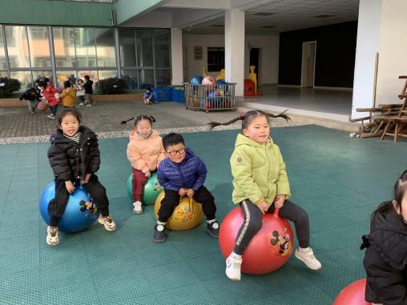 | 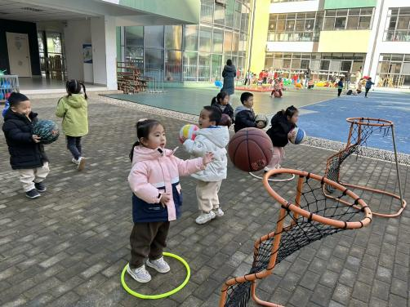 | 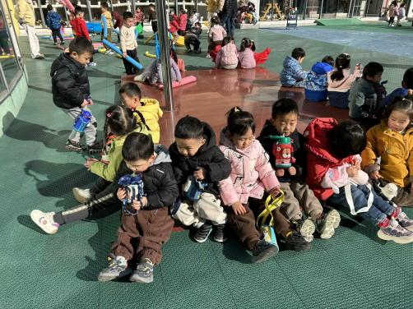
我们在开小火车哟，蹦蹦跳！ | 看我投篮投得多准呀！ | 玩累啦，快坐下来喝水休息啦！
-午餐时光-
今天的午餐是：黑米饭、糖醋排骨、菠菜炒蘑菇、西湖牛肉羹。
水果是：桂圆和香蕉。下午的点心是：蝴蝶面片。
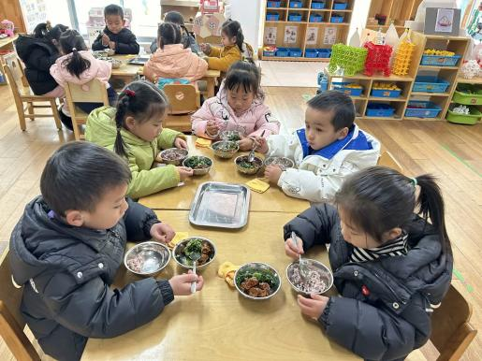 | 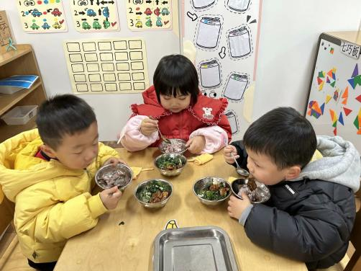 | 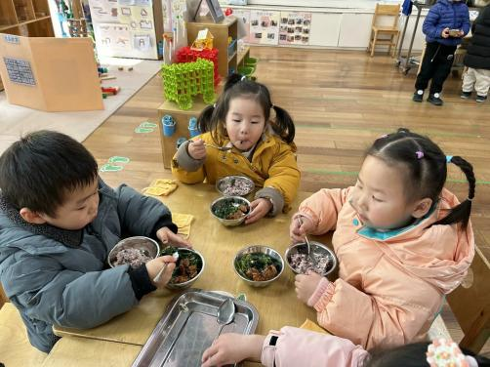
吃饭时我们也能小腰挺直做好哟 | 一口菜，一口饭，荤素搭配哟！ | 我们的习惯可好啦，小手扶着碗
-温馨提示-
1.最近是感冒高发季，请家长们关注孩子每日状态，如有不适请及时告知。
2.延时班时间为：周一至周四，放学时间为16:30。周五不上延时班，放学时间为15:30。
- end -
在一起的点滴都值得记录
我们｜小一班｜在一起

